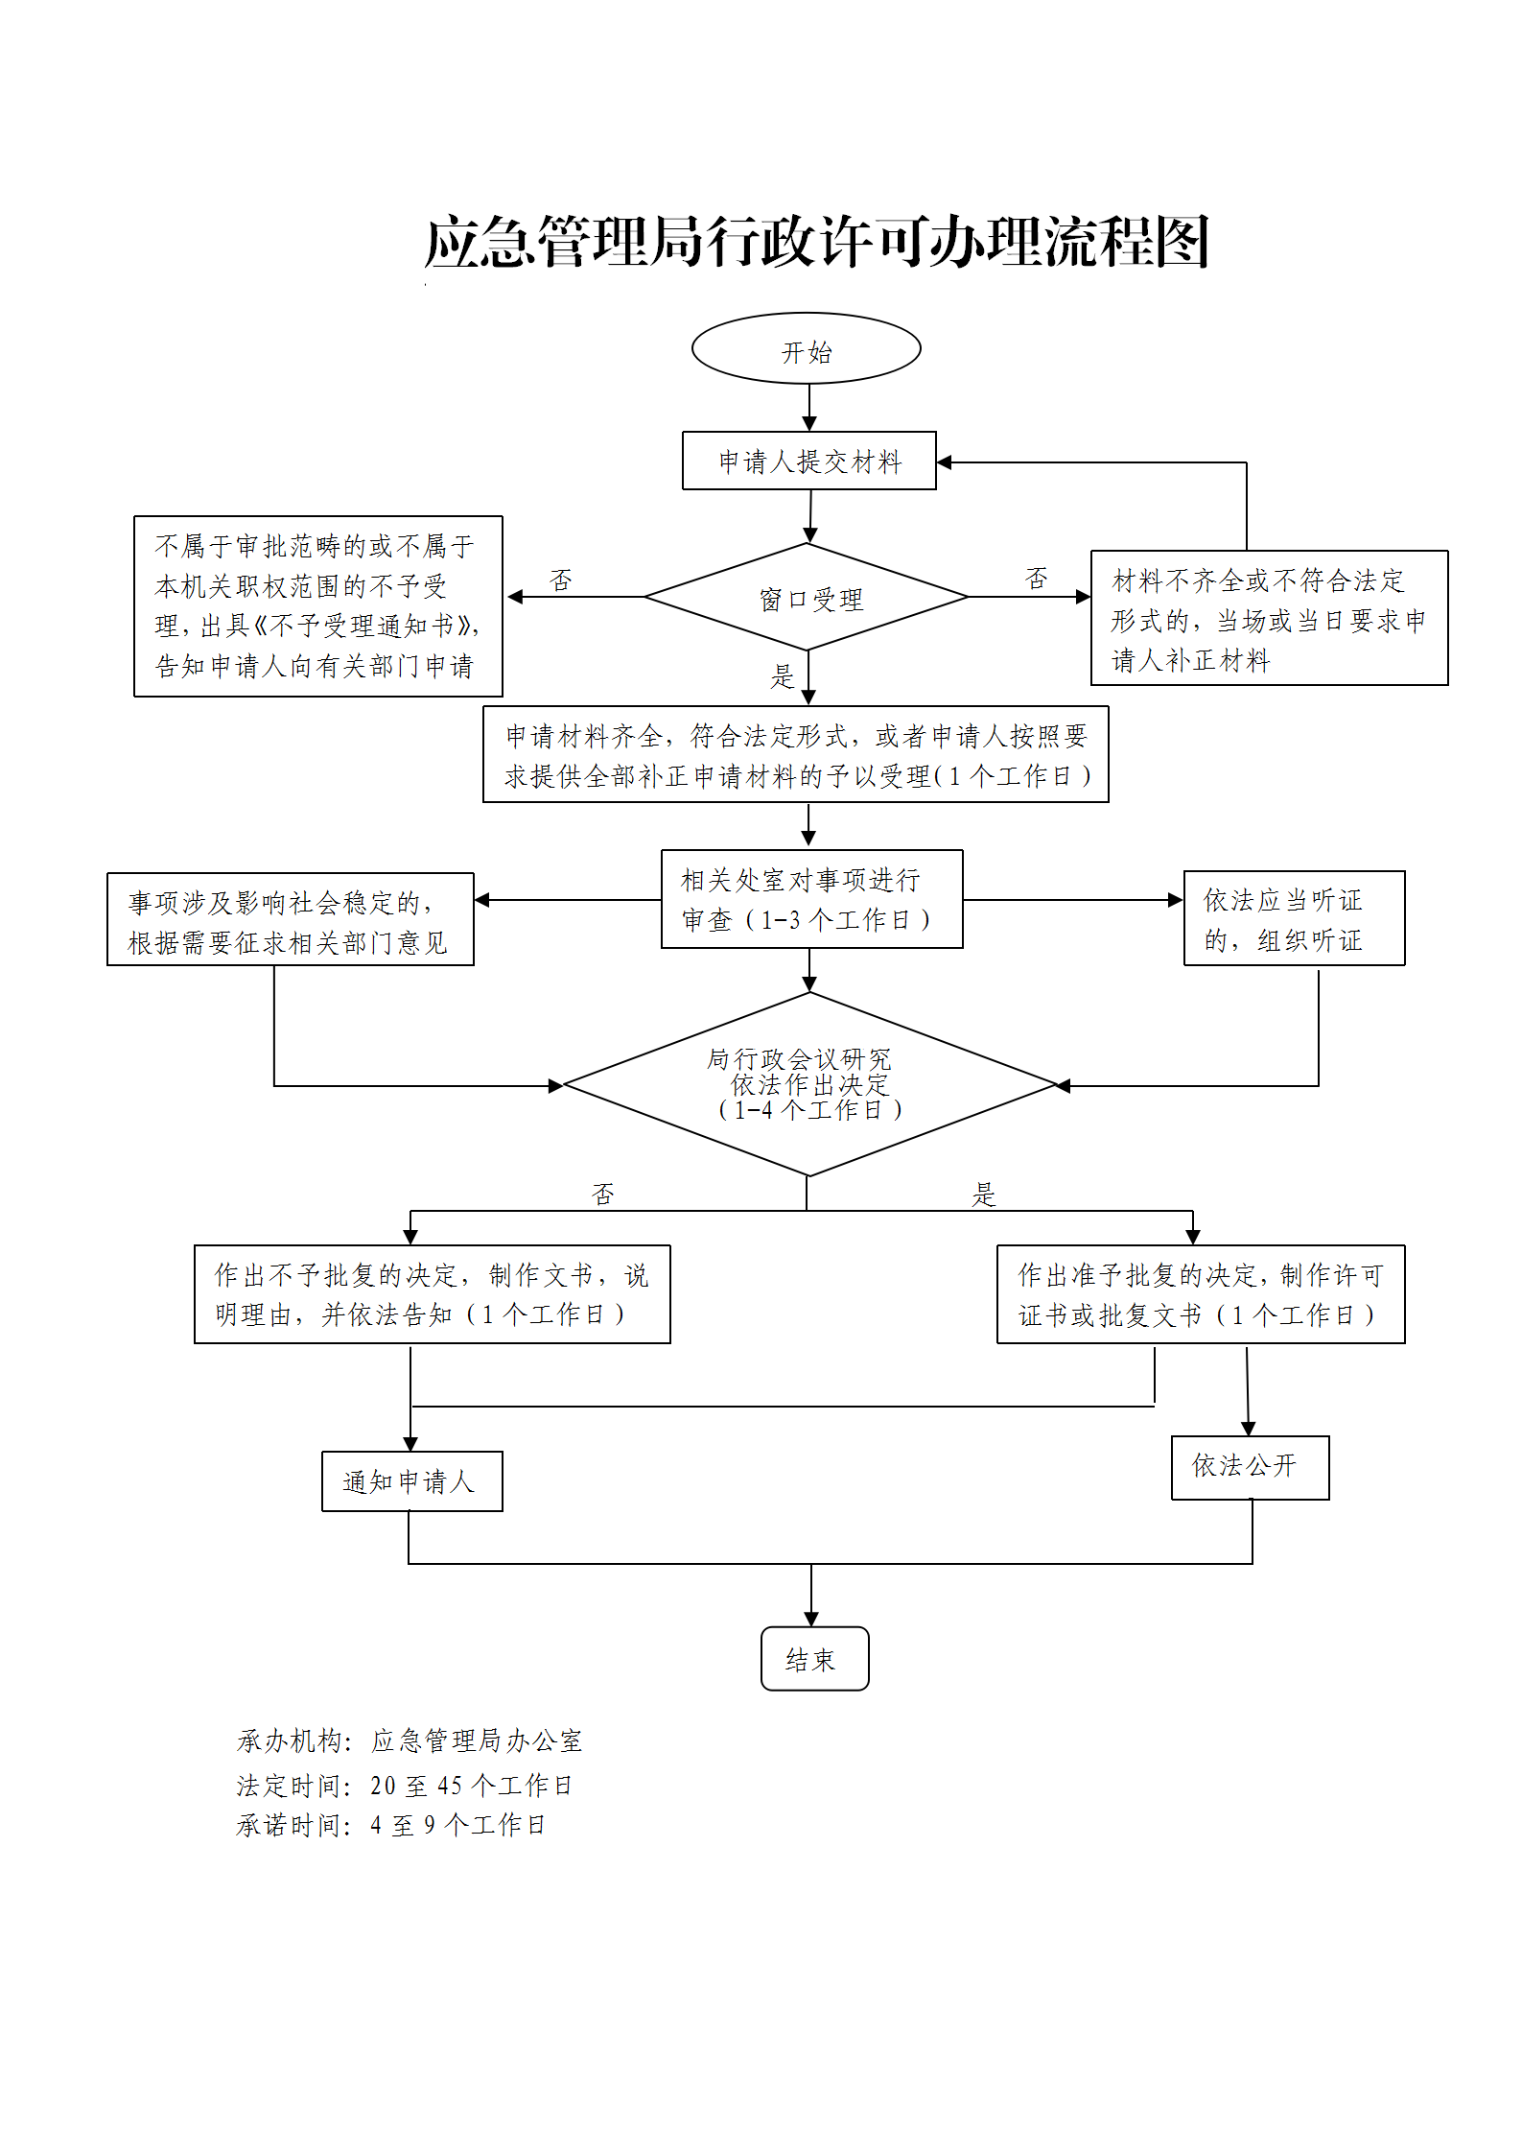

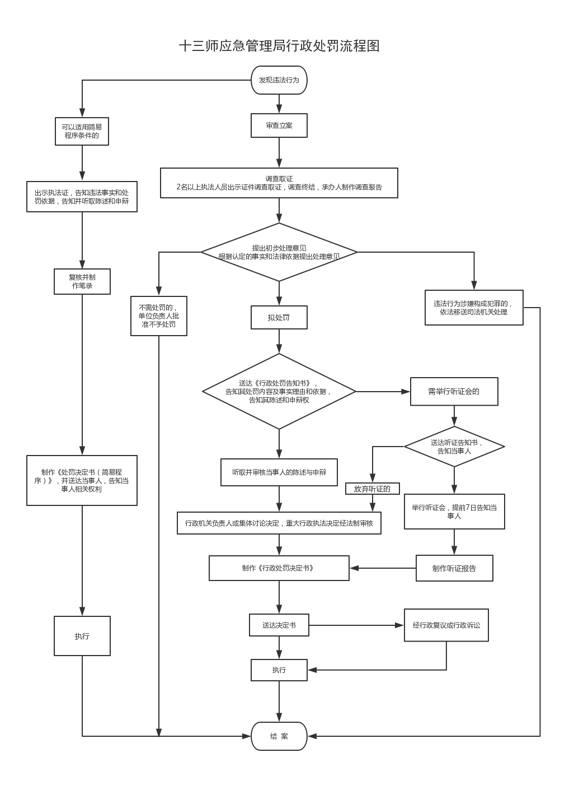

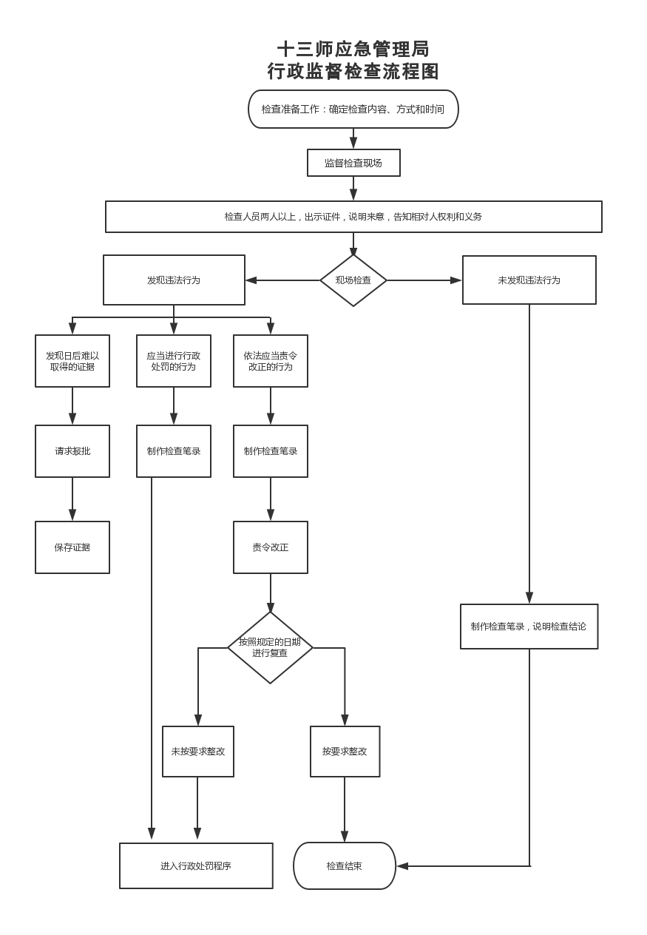

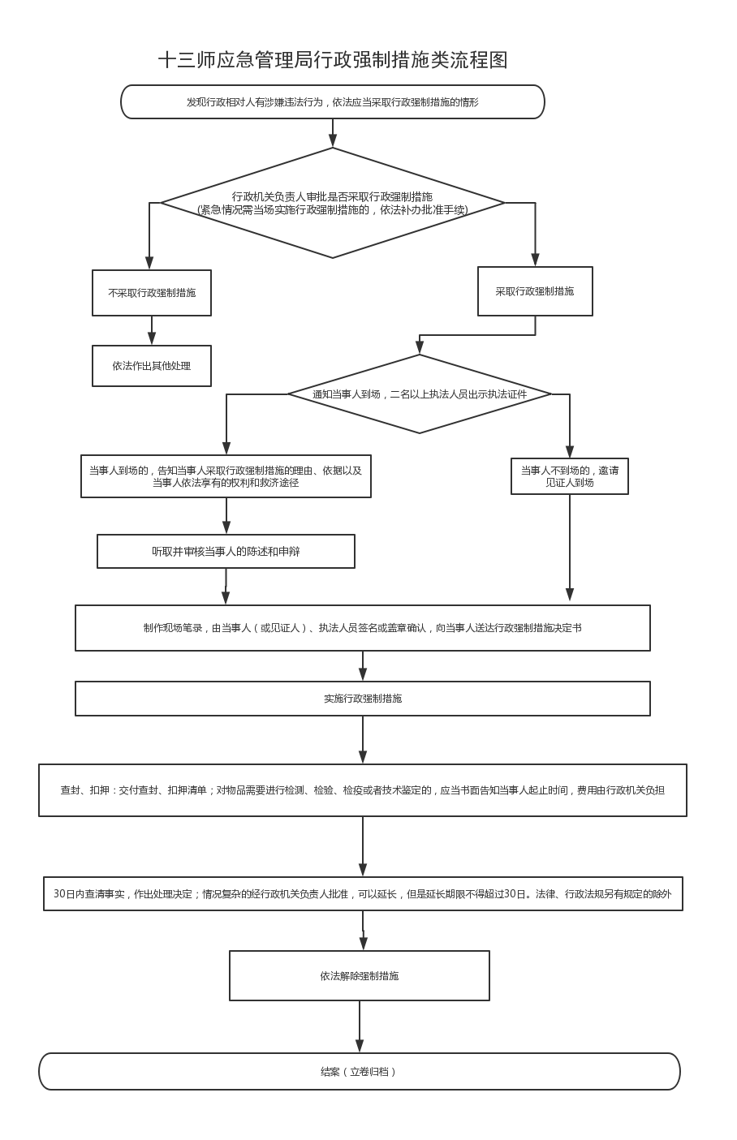

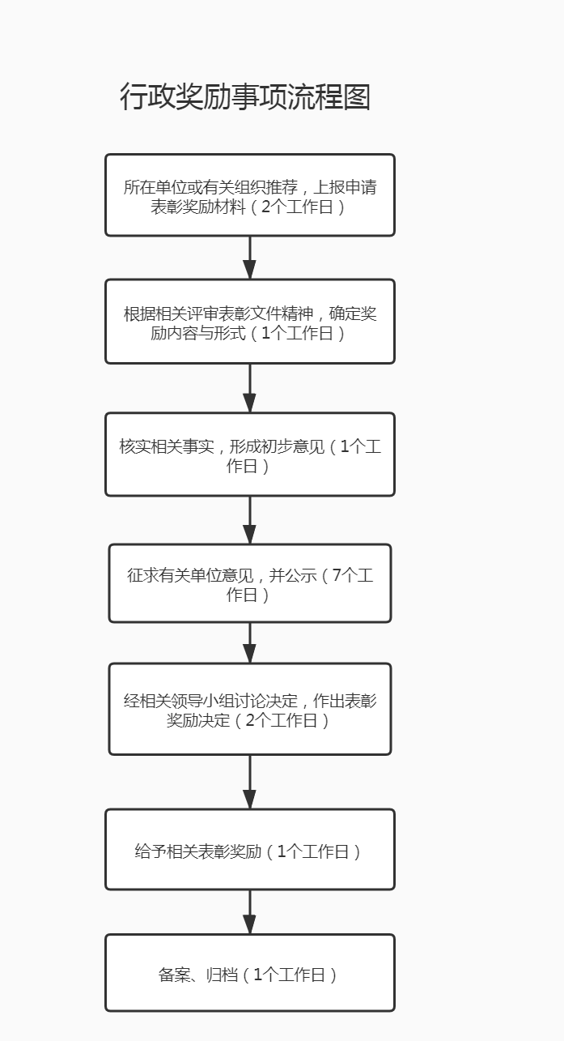

十三师应急管理局行政给付流程图

登记
由灾害信息员统计或受灾人员直接向连队申请，连队汇总后及时上报所在团场

受理
对各团场上报回的灾情报告、请款（物资）报告、连队两委民主评议资料、公示材料、经团场审核无误的救济户人口台帐进行受理，符合条件材料齐备的，予以受理；申请材料不齐全或者不符合申请办理程序的,告知补齐资料或申请办理救灾款物的相关程序。

核查
对各团场上报回的相关资料进行进一步核查

局办公会研究
根据各团场灾情影响生产生活程度情况、救灾资金情况，集体研究分配方案，并同财政局联合发文。

给付
按照规定，及时将下拨救灾款物发放到户。

监督
指导各团场将救灾款物发放情况进行公示，将发放台账及时上报，向社会公布救灾款物分配使用情况。

十三师应急管理局其他职权事项办理流程图

